Сопротивление теплопередаче неоднородных участков трехслойных панелей
Покрытие

Ограждающая конструкция образована трехслойными панелями из листовых материалов шириной =6 м, примыкающих торцами друг к другу. Панель выполнена из стальных оцинкованных облицовочных листов толщиной 1 мм, между которыми расположен слой утеплителя толщиной 200 мм. Торцы панели соприкасаются теплоизолирующим материалом без разрыва мостика холода. Панели крепятся к металлическому швеллеру самонарезающимся болтом с диаметром стержня r₁=4,8 мм через каждые 500 мм.

Определим приведенное сопротивление теплопередаче 1 м ограждения (=1 м) по приложению П СП 13-101-2004.

Исходные данные
α_{ext}=23 Вт/(м²∙°С) - Коэффициент теплоотдачи внешней поверхности панели
α_{int}=8,7 Вт/(м²∙°С) - Коэффициент теплоотдачи внутренней поверхности панели
λ_{m}=58 Вт/(м∙°С) - Теплопроводность металла
λ_{ins}=0,054 Вт/(м∙°С) - Теплопроводность теплоизоляционного слоя
t_{ext}=-19 ∙°С - Расчетная температура наружного воздуха (в холодный период года)
t_{int}=20 ∙°С - Расчетная температура внутреннего воздуха
h=0,2м - Высота слоя утеплителя
А=В∙L=6∙1=6 м² - Площадь зоны влияния теплопроводного включения, шириной В и длиной L
δ=0,001 м - Толщина облицовочного листа

Расчет тепловых сопротивлений

1. По формуле (П.12) найдем тепловое сопротивление поверхностей панели:

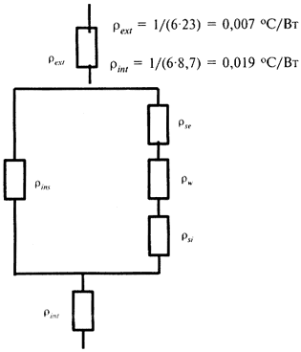
2. По формуле (П.4) найдем тепловое сопротивление обшивок:

а) наружной

б) внутренней

3. По формуле (П.6) найдем тепловое сопротивление стенки, образованной примыканием торца металлического стержня (болта) к облицовочному листу:

4. По формуле (П.11) найдем тепловое сопротивление теплоизоляционного слоя:

Расчет цепи тепловых сопротивлений

1. Сумма последовательно соединенных тепловых сопротивлений правой ветви [формула П.1] равна:

2. Суммарное тепловое сопротивление параллельных ветвей по формуле (П.2) равно:

3. Результирующее приведенное сопротивление теплопередаче ограждения всей панели определим по формуле (П.3)

Конструкция удовлетворяет требованию

